כ' בתמוז תש"פ
12 ביולי 2020

תכמ. 0600-1011-2020-0007845
לכבוד

שלום רב,

הנדון: בקשה לקבלת הדוחות הרבעוניים של בקה אל גרבייה מיום 1.1.2012 ועד יום 31.12.2019
סימוכין: בקשה מיום 9.1.20 מכתב הארכה מיום 6.2.20

הנני מתכבד להעביר אליך את הדוחות הרבעוניים המבוקשים על ידך.

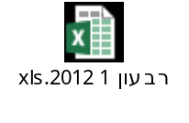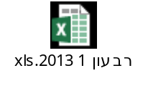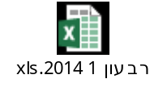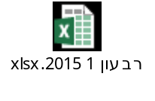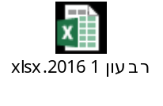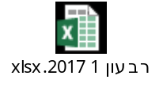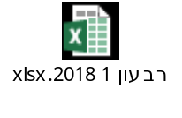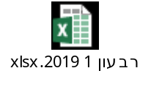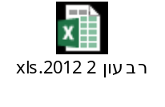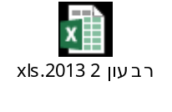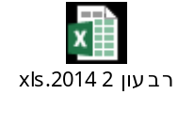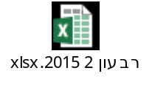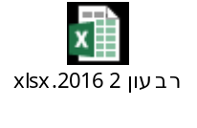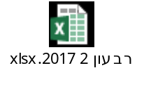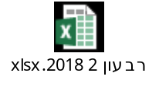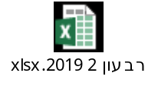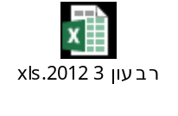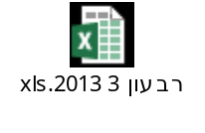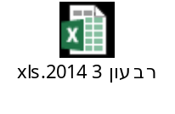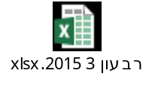

בכבוד רב,

ליאור שחר
מנהל אגף בכיר לתכנון מדיניות
והממונה על העמדת מידע לציבור

העתק: עו"ד רבקה ליפשיץ, הלשכה המשפטית
גב' זיוה שרבף, אגף בכיר לתכנון מדיניות, חופש המידע

